|  |  |
| --- | --- |
|  |  |

***Nota de premsa***

**Vuitena edició del cicle Cinema Alemany Actual a la Filmoteca de Catalunya**

**El millor cinema alemany recent en una selecció de 10 films presentada per la Filmoteca i el Goethe-Institut Barcelona, del 17 d’octubre al 3 de novembre**

**La mostra comptarà amb la presència dels directors de dos dels films més destacats: Wolfgang Fischer (‘Styx’) i Oliver Haffner (‘Wackersdorf’)**

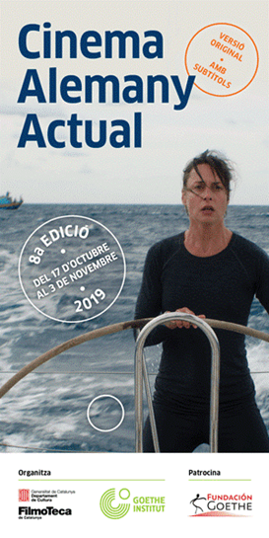

Del 17 d’octubre al 3 de novembre, el Goethe-Institut Barcelona i la Filmoteca de Catalunya presenten, amb el suport de la Fundació Goethe Espanya i German Films, la 8a edició del Cicle Cinema Alemany Actual a Barcelona. El cicle ofereix un any més una selecció de 10 de les pel·lícules alemanyes recents més interessants, amb focus en les millors obres de cinema d’autor i en el cinema independent més original i innovador.

En aquesta edició destaca el gran nombre de títols que tracten temes claus de l’actualitat, com el drama dels migrants que creuen els mars, la precarització del treball, la violència masclista, els desnonaments i els moviments ecologistes. Però la selecció també llança la mirada enrere, amb motiu del 30è aniversari de la caiguda del Mur de Berlín, amb *Gundermann*, l’aclamada pel·lícula d’Andreas Dresen que explica la història d’un cantautor de la RDA que intenta reprendre la seva carrera després de la reunificació, i que ha d’enfrontar-se amb el seu propi passat com a informant de la Stasi. I amb motiu de l’aniversari de la Bauhaus, l’avantguardista escola d’arquitectura, disseny i arts aplicades fundada fa un segle a Weimar, es presenta el documental *De l’edificació del futur – 100 anys de la Bauhaus*.

La mostra s’inaugura dijous 17 d’octubre amb *Styx*, amb la presència del seu director **Wolfgang Fischer**. La història comença a Gibraltar: Rike, una metgessa d’urgències alemanya, sarpa en un veler per navegar sola a una illa de l’Atlàntic. Però de cop, en mar obert, es creua amb un vaixell pesquer avariat i sobrecarregat amb moltíssimes persones. Els passatgers a bord estan desesperats… La pel·lícula va ser la gran triomfadora dels darrers premis Lola de l’Acadèmia del Cinema Alemany.

Una altra fita del festival serà la presentació de *Wackersdorf*, amb la presència del seu director **Oliver Haffner**, dissabte 19 d'octubre. La pel·lícula reconstrueix la història de la llegendària resistència contra la construcció d’una planta de re-processament nuclear a Baviera. Aquest film impactant gira al voltant de temes que avui segueixen més vigents que mai: el compromís per protegir el medi ambient, la lluita contra els llaços corruptes entre polítics i grans corporacions i la importància clau del sentit de responsabilitat i del valor cívic.

**Entrevistes**

Si esteu interessats en entrevistes amb els convidats del cicle, els directors **Wolfgang Fischer** i **Oliver Haffner**, contacteu amb:

Franziska Boerner, Goethe Institut: [franziska.boerner@goethe.de](mailto:franziska.boerner@goethe.de)

Jordi Martínez, Filmoteca de Catalunya: [jmartinezmallen@gencat.cat](mailto:jmartinezmallen@gencat.cat)

Podeu consultar la programació del cicle Cinema Alemany Actual:

Al web de la Filmoteca: [AQUÍ](https://www.filmoteca.cat/web/ca/cicle/cinema-alemany-actual-0)

Al web del Goethe Institut: [AQUÍ](https://www.goethe.de/ins/es/ca/sta/bcn/ver.cfm?fuseaction=events.detail&event_id=21659093)

Dossier de premsa i imatges de les pel·lícules AQUÍ

Més informació:

[www.filmoteca.cat](http://www.filmoteca.cat)

[www.goethe.de/barcelona](http://www.goethe.de/barcelona)